Crear una página web en EC2

Configuración del servidor
Seguimos las instrucciones para la configuración de nuestro servidor. Primero, creamos el vpc: queremos dos zonas de disponibilidades públicas.
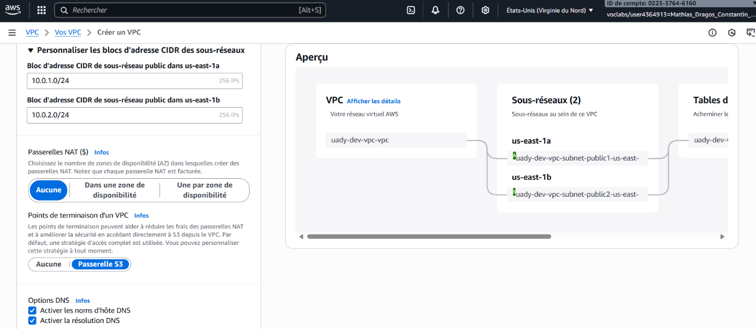

Configuración del grupo de seguridad
También queremos dejar los puertos 80 (HTTP), 22 (SSH) y 443 (HTTPS) abiertos a través de un grupo de seguridad.
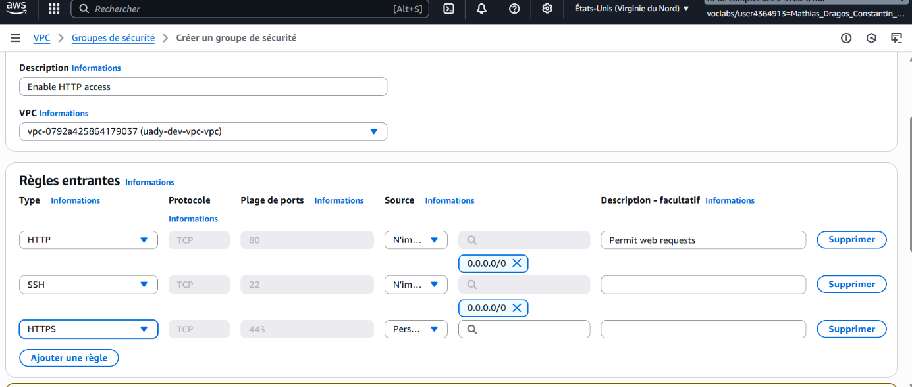

Configuracion de la instancia
Después podemos encender una instancia. Aquí, queremos un servidor t3.micro. Y adjuntamos el grupo de seguridad ya creado e incorporamos el script para iniciar el servidor web

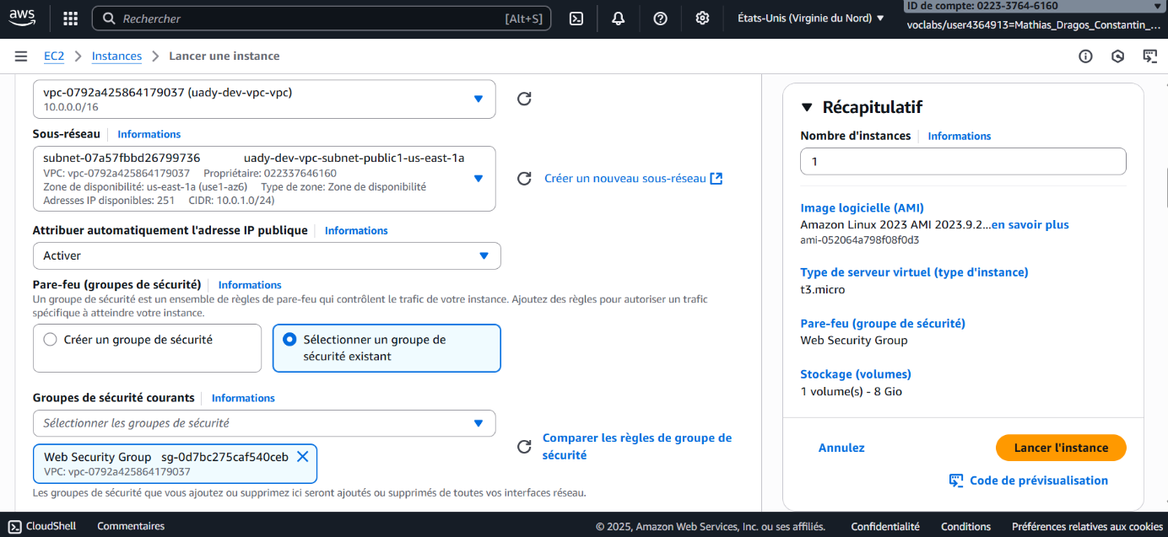

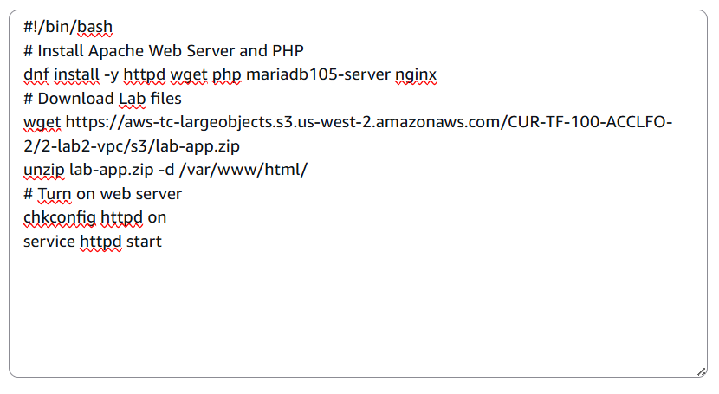
Vemos que el servidor tiene una dirección IPV4 publica y un DNS público.
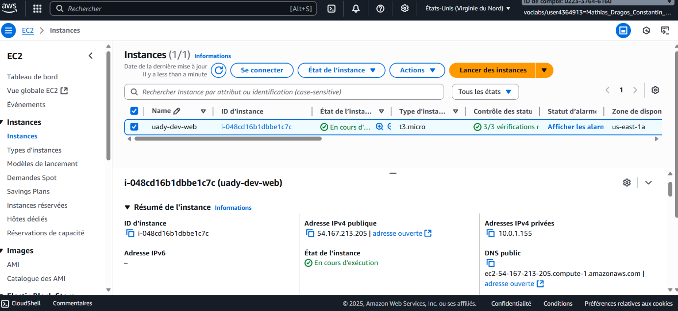

Iniciar el servidor y recuperar nuestra página web
Después, nos conectamos al servidor y copiamos la carpeta git que contiene nuestra página web y recuperamos el documento html:
sudo git clone https://github.com/mathias-mhlt/AWS_UADY.git
sudo cp site_tmp/pantilla_web.html index.html
sudo rm -rf site_tmp
sudo chown nginx:nginx /usr/share/nginx/html/index.html
sudo systemctl restart nginx

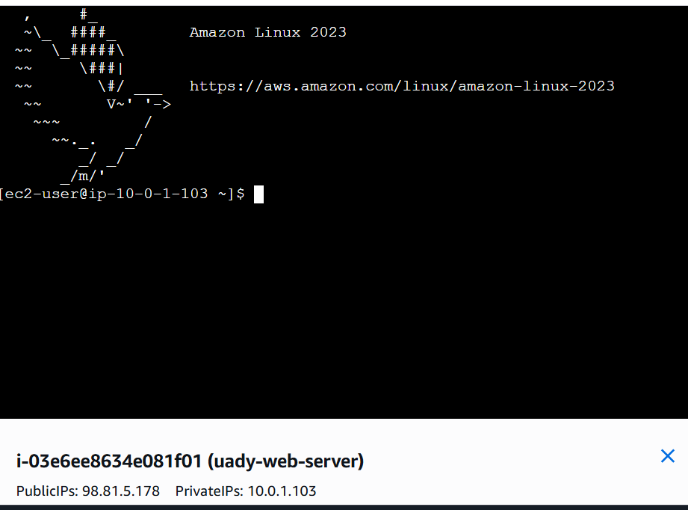

Ahora, solo tenemos que conectarnos a nuestra página web con la dirección del servidor web.
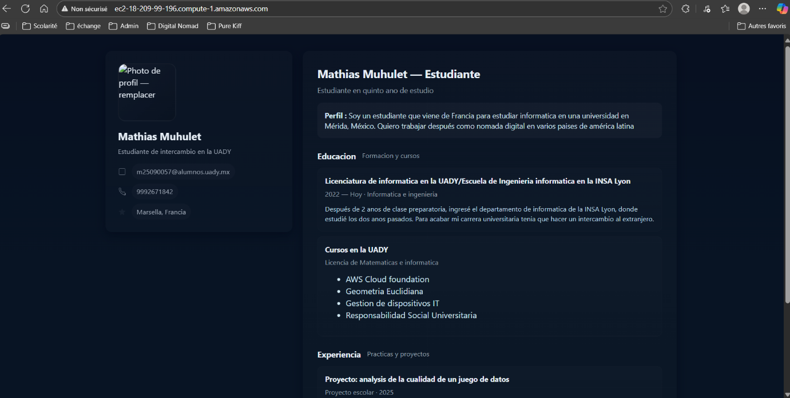

Podemos encontrar nuestra pagina web en el git publico desde este enlace:
https://github.com/mathias-mhlt/AWS_UADY.git

